Министерство образования Республики Беларусь

Учреждение образования

“Гомельский государственный университет им. Франциска Скорины”

Отчёт по лабораторной работе №3

«Идентификация служб и приложений»

Выполнил:

Студент группы МС-42

Рыбалкин Д.С.

Проверил: Грищенко В.В.

2022

**Лабораторная работа №3**

***Цель работы:*** обучение методам и средствам идентификации служб и приложений, соответствующих открытым сетевым портам анализируемой КС.

**Шаг 1.** На узле TWS2 прейдем в консоль XSpider. Создадим новый профиль сканирования.

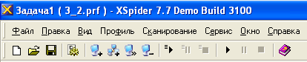

**Шаг 2.** На узле TWS2 перейти в консоль XSpider. Создать новый профиль сканирования. Включить опцию ICMP ping, отключить опцию TCP ping, отключить опцию «Сканировать не отвечающие хосты», в секции «Сканер портов» задать параметр «Список портов» 1-200, в секции «Сканер уязвимостей» отключить опцию «Искать уязвимости».

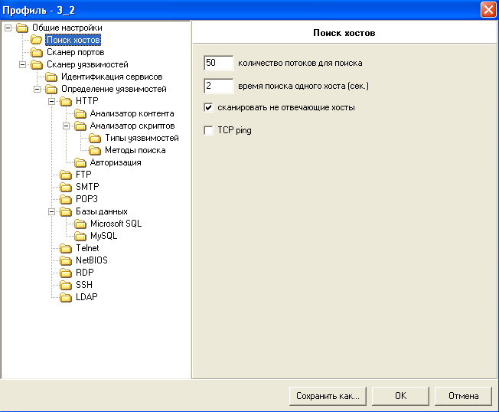 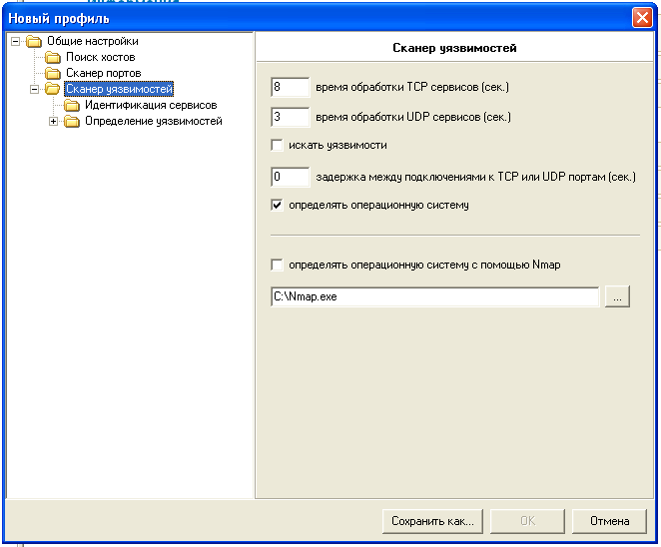

**Шаг 3.** Запустить сканирование служб и приложений сервера S1. Проверить, что службы FTP, SMTP, НТТР и другие найдены и идентифицированы.

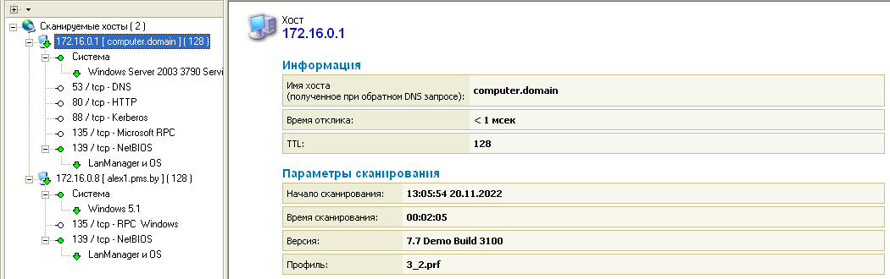

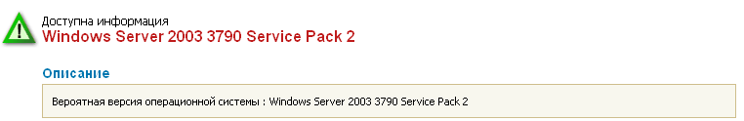

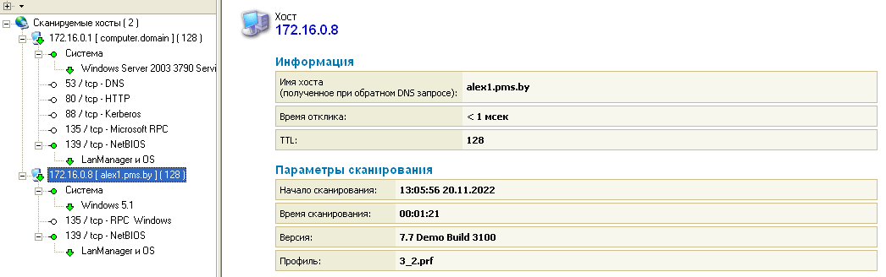

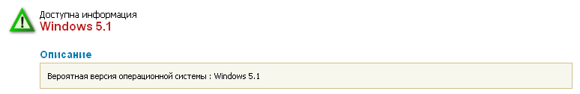

**Шаг 4.** Проверить наличие уязвимостей при сканировании.

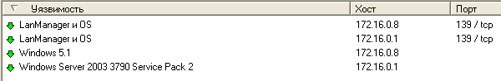

**Шаг 5.** На узле TWS1 с помощью сетевых сканеров nmap и amap выполнить идентификацию служб и приложений узлов S1 и S2. Просмотреть трассировки сканирований.

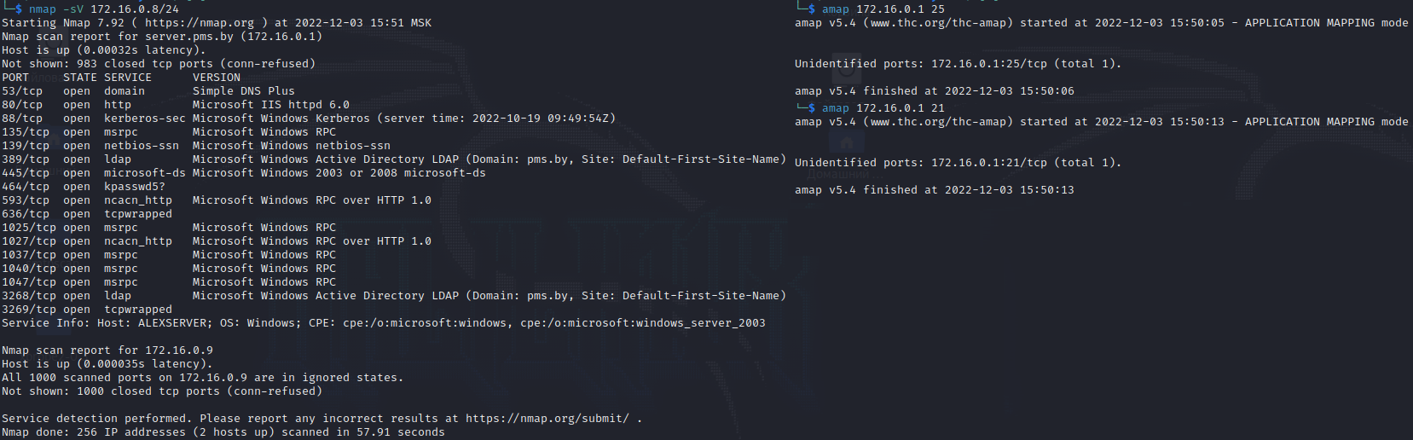

**Вывод:** в ходе лабораторнойработыбыли получены знания о методах и средствахидентификации служб и приложений, соответствующих открытым сетевым портам анализируемой КС.